Легенды армянской горы

Тур на группу из 10 человек
День 1

Ереван - монастырский комплекс СагмосаванкXIII в. - Аллея букв - Крепость АмбердXI-XIII вв. (обед) - озеро Кари лич (3200 м) глубина озера 9 м, установка лагеря - восхождение на Урцасар (3635 м) (с целью акклиматизации). Ужин. Ночлег.
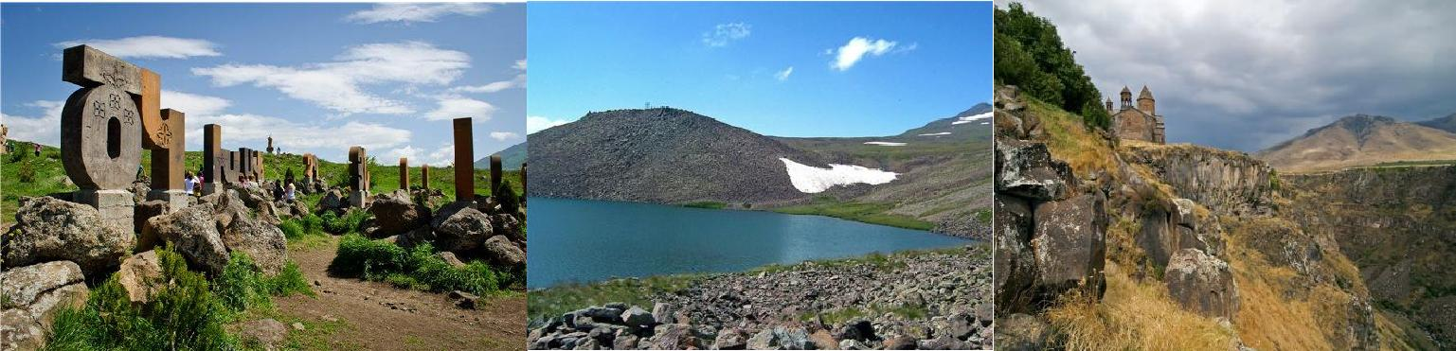

День 2

Подъем, (завтрак) озеро Карилич - Южная вершина (3800 м) - спуск к Южной и Западной седловине (обед), восхождение на Западную вершину (4007 м), возвращение к озеру Кари лич (ужин). Ночлег.
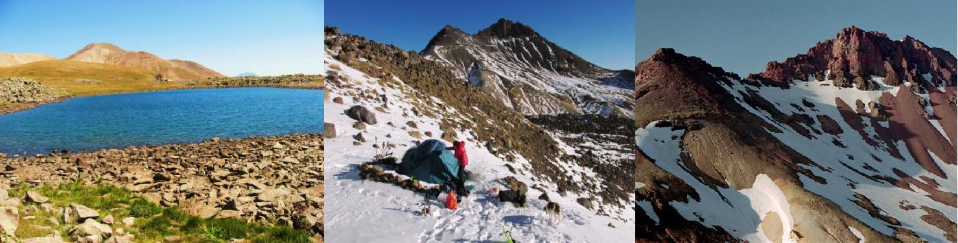

День 3

Подъем (завтрак) Карилич - движемся к Южной и Западной седловине, спуск к кратеру (обед), восхождение на Северную вершину (4090 м) - восхождение на Восточную вершину, спуск к кратеру и возвращение к озеру Кари лич. Ужин. Ночлег.

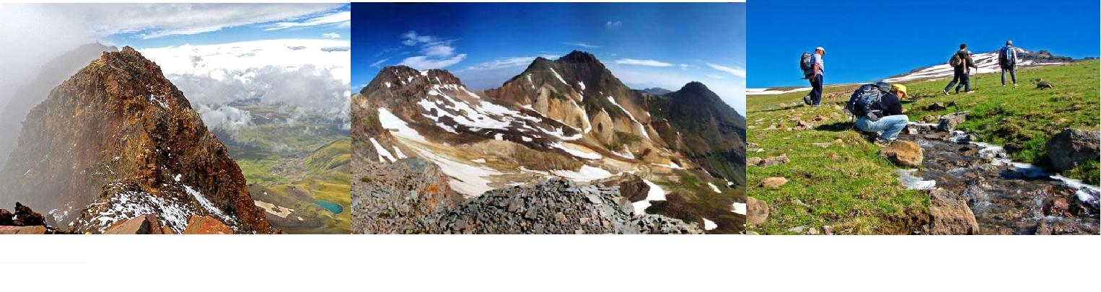

День 4

Завтрак Пешая экскурсия от озера Кари до крепости АмбердXI-XII вв. Возвращение в Ереван
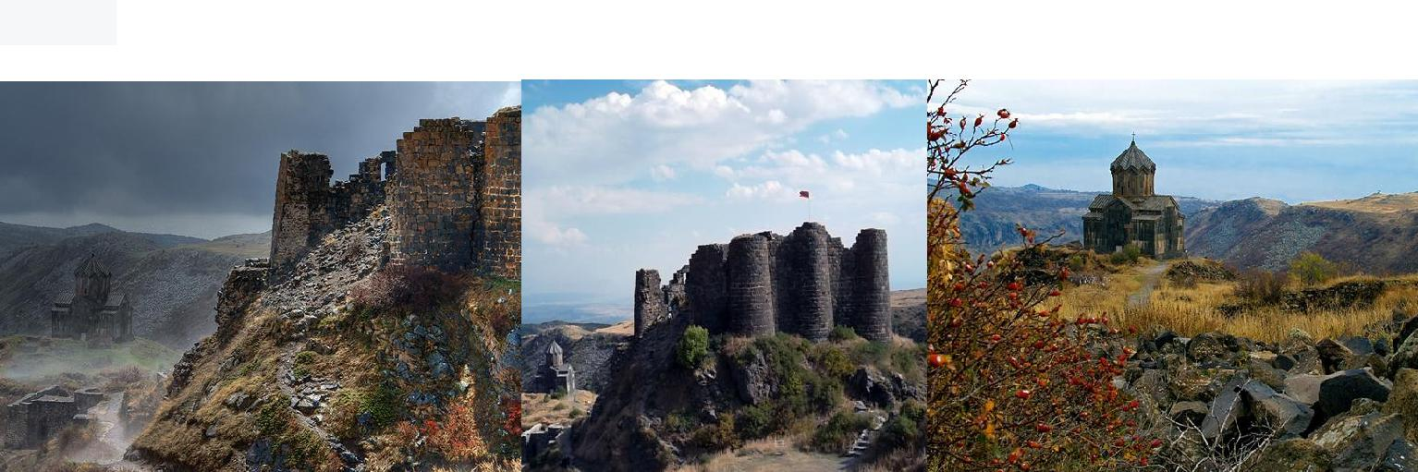

Стоимостьмаршрута:

- группе из 10 человек –340USD с человека

- стоимостьвходит:

  - Питание (2 завтрака, 3 обеда, 2 ужина, вода, соки, фрукты, сухофрукты, сладости)

  - Снаряжение (палатки, спальники, каримати)

• Проводники (2-3 человека)

- Повар

- Машина

